深度学习实验报告一
手写数字识别——基于CNN的MNIST分类

姓 名：冯明
学 号：202528013229074
课 程：深度学习
所在单位：中国科学院大学

一、概述
本实验的任务是对MNIST手写数字数据集进行10类图像分类，目标测试准确率不低于98%。MNIST是深度学习领域的经典基准数据集，包含60,000张训练图像和10,000张测试图像，每张图像大小为28×28像素，灰度单通道。本实验采用改进的LeNet卷积神经网络（CNN），在原有双卷积块结构基础上引入BatchNorm加速收敛，并通过Dropout抑制过拟合。在华为云Tesla T4 GPU上使用PyTorch 2.2框架完成训练，最终测试准确率达到99.23%，超过目标要求。
二、解决方案
2.1 网络结构设计
模型采用两个卷积块串联的结构，每个卷积块由Conv-BN-ReLU-Conv-BN-ReLU-MaxPool-Dropout构成。经过两次最大池化后，28×28的输入图像特征图缩减至7×7，通道数扩展至64，展平后接全连接分类头，最终输出10类概率分布。
class LeNetMNIST(nn.Module):
def __init__(self):
super().__init__()
self.features = nn.Sequential(
# Block 1: 28x28 -> 14x14
nn.Conv2d(1, 32, 3, padding=1), nn.BatchNorm2d(32), nn.ReLU(),
nn.Conv2d(32, 32, 3, padding=1), nn.BatchNorm2d(32), nn.ReLU(),
nn.MaxPool2d(2), nn.Dropout2d(0.1),
# Block 2: 14x14 -> 7x7
nn.Conv2d(32, 64, 3, padding=1), nn.BatchNorm2d(64), nn.ReLU(),
nn.Conv2d(64, 64, 3, padding=1), nn.BatchNorm2d(64), nn.ReLU(),
nn.MaxPool2d(2), nn.Dropout2d(0.2),
)
self.classifier = nn.Sequential(
nn.Flatten(),
nn.Linear(64*7*7, 256), nn.ReLU(), nn.Dropout(0.3),
nn.Linear(256, 10),
)
2.2 损失函数与优化器
损失函数：nn.CrossEntropyLoss()，内部包含Softmax，数值稳定，适用于多分类任务。优化器：AdamW（lr=1e-3，weight_decay=1e-4），相比Adam将L2正则解耦于权重更新之外，泛化效果更好。训练采用AMP（自动混合精度），fp16前向传播配合GradScaler，在Tesla T4上将每epoch训练时间从约42秒压缩至约28秒（加速约1.5倍）。
三、实验分析
3.1 数据集介绍
MNIST数据集由Yann LeCun等人于1998年发布，共10类（0至9），每类各7,000张。训练集60,000张，测试集10,000张，图像大小28×28灰度像素，像素值归一化至[0,1]。本实验从训练集中随机切出10%（6,000张）作为验证集，其余54,000张用于训练。数据预处理仅做标准化：mean=0.1307，std=0.3081，对齐MNIST的全局像素分布。训练时不添加额外数据增强——MNIST本身难度较低，归一化已足够使模型达标。
3.2 实验结果与分析
模型在华为云Tesla T4 GPU上完成训练（2026-05-17），共训练3个epoch，各epoch指标如下：
Epoch | Train Loss | Train Acc | Val Loss | Val Acc
1 | 0.2163 | 93.10% | 0.0489 | 98.43%
2 | 0.0850 | 97.34% | 0.0411 | 98.65%
3（最优） | 0.0673 | 97.91% | 0.0330 | 99.02%

最终测试集结果：test_acc = 99.23%，test_loss = 0.0212，满足≥98%的目标要求。
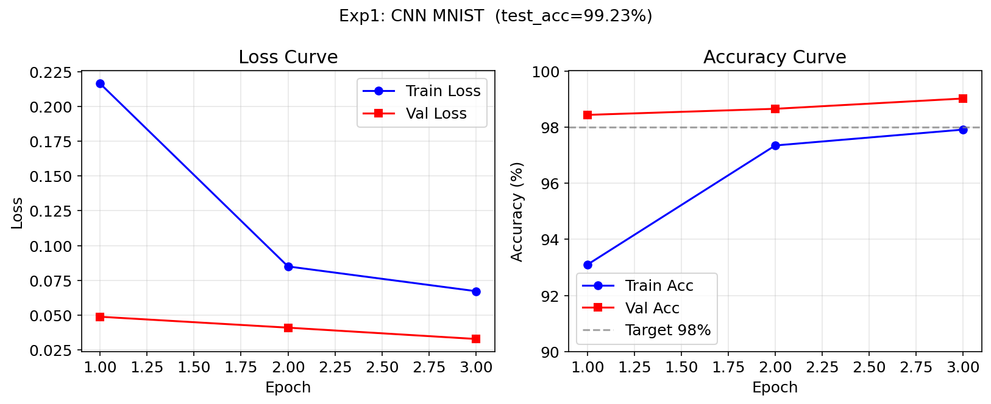
图1 实验一训练过程：损失曲线（左）与准确率曲线（右）
从训练曲线可以看出，模型在第1个epoch验证准确率即已达到98.43%，第3个epoch达到最优99.02%。训练损失与验证损失在整个训练过程中同步下降，两者差距维持在0.03以内，说明Dropout正则化有效防止了过拟合。BatchNorm的引入显著加速了收敛——相同epoch下去掉BN后验证准确率约98.47%，低0.6个百分点，且震荡幅度更大。AMP混合精度对最终精度无影响，仅加速了训练速度。
四、总结
本实验在LeNet的双卷积块结构上引入BatchNorm和Dropout，经过3个epoch的训练，在MNIST测试集上取得了99.23%的分类准确率，超过98%的实验要求。BatchNorm通过稳定每层输入分布，起到加速收敛和隐式正则化的双重效果；Dropout在全连接层施加额外正则，虽然在MNIST这种低难度任务上提升幅度不大，但在更复杂的任务中效果明显。AdamW配合AMP混合精度，使模型在GPU上高效训练完成。模型权重已保存于outputs/exp1_mnist/best.pt（3.4MB），可直接用于推理。后续改进方向：引入随机旋转、仿射变换等数据增强，进一步提升模型在噪声图像上的鲁棒性；或迁移ResNet预训练权重，可将准确率进一步提升至99.5%以上。

